Correspondentie adres: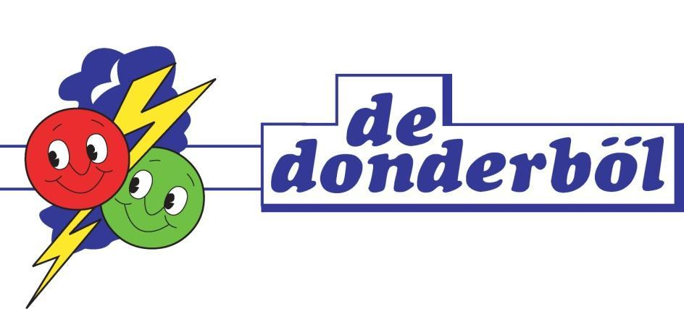

V.V. de Donderböl

Daniel Görtz

Roodververij 30

6041 RE Roermond

☏ 06-31057317

Donderbölpelies : “De Donderie”

Rabobank Roermond

Rek.nr. 131237330

K.V.K.nr 40175200

BTW nr. 0044.15.048.B01

✉ secretaris@donderbol.eu

**OPGAVE LIDMAATSCHAP VASTELAOVESVERENIGING V.V. “DE DONDERBÖL”.**

Ondergetekende wil zich opgeven als lid.

Voorletters : ……………..……… Roepnaam :…………...………………………………… Man/Vrouw

Achternaam : ………….……………………………………………………………………………..

Adres : ……………………..….………………………………………………………………

Postcode : ……………….…………. Woonplaats : Roermond .……………………….

Geboortedatum : ………………..………….……………………………………………………………

Telefoonnummer (s) : ……………………………………….………………………………………………….

E-mailadres : …………………………………………………………..………………………………

Datum : …………………………………………………………………………………………..

Wilt graag lid worden van:

0 Steunend lid ; tot 16 jaar € 13,25 en vanaf 16 jaar € 26,50 per jaar

0 Dansgarde ; € 62,25 per jaar

0 Raad van Ellef ; € 32,50 per jaar

0 Jeugdraad ; tot 16 jaar € 13,25 en vanaf 16 jaar € 26,50 per jaar

De hoogte van de contributie bedraagt per 1 januari van het desbetreffende kalenderjaar en loopt van 1 januari tot 1 januari daarop volgend. Lidmaatschap en lid van de dansgarde (jeugdgarde, middengarde of damesgarde) bedraagt € 62,25 en loopt van 1 mei tot 1 mei daarop volgend.

**Privacy**

0 Ik geef hierbij akkoord dat er foto’s en video’s kunnen worden gemaakt bij activiteiten van V.V. de Donderböl die via online media worden gedeeld.

De gehele Privacy Verklaring is te vinden op [www.donderbol.eu](http://www.donderbol.eu)

Na goedkeuring van uw aanmelding in het bestuur, ontvangt u hiervan een bevestiging.

Handtekening ter akkoord:

……………………………………………………..